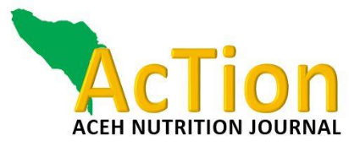

SURAT PERNYATAAN
PENYERAHAN PERJANJIAN HAK CIPTA

Saya yang bertanda tangan di bawah ini, atas nama semua penulis, dengan ini menyatakan bahwa artikel berikut adalah karya tulis yang orisinil dari penulis dan belum pernah dipublikasikan pada media apapun.

Judul Artikel : __Laki-laki memiliki tingkat satiety (fullness) lebih rendah setelah diberikan diet
tinggi protein

Penulis : 1. A Fahmy Arif Tsani
2. Alifia Evitarani
3. Fillah Fithra Dieny
4. Ida Kristiana

Bilamana artikel yang telah diajukan ini diterima untuk dipublikasikan dalam nomor terbitan di Jurnal AcTion: Aceh Nutrition Journal, maka saya selaku penulis utama (Koresponden) dengan ini menyerahkan semua hak cipta (copyright) kepada Jurnal AcTion dan Politeknik Kesehatan Kemenkes Aceh sebagai penerbit jurnal.

Hak cipta tersebut meliputi hak secara eksklusif dalam mereproduksi dan memberikan artikel dalam semua bentuk dan media, termasuk cetak ulang, foto, mikrofilm dan setiap reproduksi lain yang sejenis, serta terjemahan. Hak sebagai Penulis lainya yaitu sebagai berikut:
- Menggandakan seluruh atau sebagian materi yang dipublikasikan untuk digunakan oleh penulis sendiri sebagai bahan pengajaran di kelas atau bahan presentasi lisan dalam berbagai forum;
- Menggunakan kembali sebagian atau keseluruhan materi sebagai bahan kompilasi bagi karya tulis penulis selanjutnya;
- membuat salinan dari bahan yang dipublikasikan untuk didistribusikan di lingkungan institusi tempat penulis bekerja.

Saya bertanggung jawab terhadap keseluruhan isi artikel yang dikirimkan. Saya setuju pengalihan hak ini juga berlaku bagi seluruh salinan yang dibuat dalam kaitan dengan pengiriman artikel ini dan saya juga akan menginformasikan kesepakatan ini kepada para penulis lain.

Tempat : Semarang
Tanggal : Agustus 2020
Nama penulis : A Fahmy Arif Tsani

